专题20 立体几何解答题综合（二）
考点01：空间中的垂直关系（线线、线面、面面）
1．（2025·天津）正方体$ABCD−A_{1}B_{1}C_{1}D_{1}$的棱长为4，$E、F$分别为$A_{1}D_{1},C_{1}B_{1}$中点，$CG=3GC_{1}$．
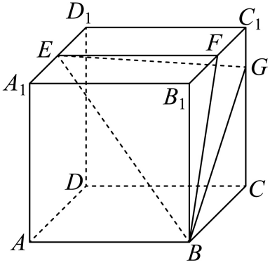
(1)求证：$GF⊥$平面$FBE$；
(2)求平面$FBE$与平面$EBG$夹角的余弦值；
(3)求三棱锥$D−FBE$的体积．

2．（2025·全国一卷）如图所示的四棱锥$P−ABCD$中，$PA⊥$平面$ABCD$，$BC\text{∥}AD,AB⊥AD$．
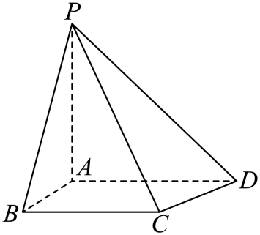
(1)证明：平面$PAB⊥$平面$PAD$；
(2)$PA=AB=\sqrt{2},AD=1+\sqrt{3},BC=2$，$P$，$B$，$C$，$D$在同一个球面上，设该球面的球心为$O$．
（i）证明：$O$在平面$ABCD$上；
（ⅱ）求直线$AC$与直线$PO$所成角的余弦值．

3．（2024·新课标Ⅱ卷）如图，平面四边形ABCD中，$AB=8$，$CD=3$，$AD=5\sqrt{3}$，$∠ADC={90}^{°}$，$∠BAD={30}^{°}$，点E，F满足$\vec{AE}=\frac{2}{5}\vec{AD}$，$\vec{AF}=\frac{1}{2}\vec{AB}$，将$△AEF$沿EF翻折至$△PEF$，使得$PC=4\sqrt{3}$．
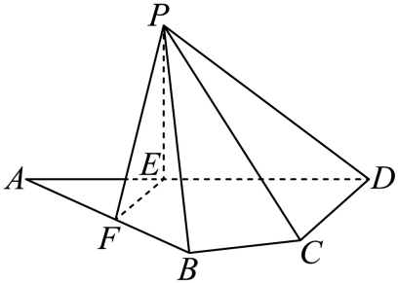
(1)证明：$EF⊥PD$；
(2)求平面PCD与平面PBF所成的二面角的正弦值．

4．（2024·北京）如图，在四棱锥$P−ABCD$中，$BC//AD$，$AB=BC=1$，$AD=3$,点$E$在$AD$上，且$PE⊥AD$，$PE=DE=2$．
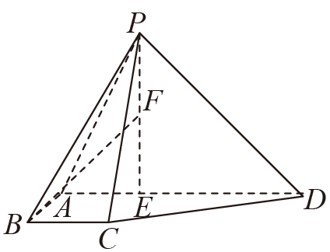
(1)若$F$为线段$PE$中点，求证：$BF\text{//}$平面$PCD$．
(2)若$AB⊥$平面$PAD$，求平面$PAB$与平面$PCD$夹角的余弦值．

5．（2023·新课标Ⅱ卷）如图，三棱锥$A−BCD$中，$DA=DB=DC$，$BD⊥CD$，$∠ADB=∠ADC={60}^{∘}$，E为BC的中点．
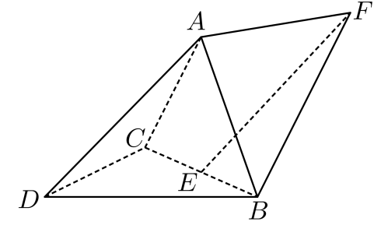
(1)证明：$BC⊥DA$；
(2)点F满足$\vec{EF}=\vec{DA}$，求二面角$D−AB−F$的正弦值．

6．（2023·全国乙卷）如图，在三棱锥$P−ABC$中，$AB⊥BC$，$AB=2$，$BC=2\sqrt{2}$，$PB=PC=\sqrt{6}$，BP，AP，BC的中点分别为D，E，O，$AD=\sqrt{5}DO$，点F在AC上，$BF⊥AO$.
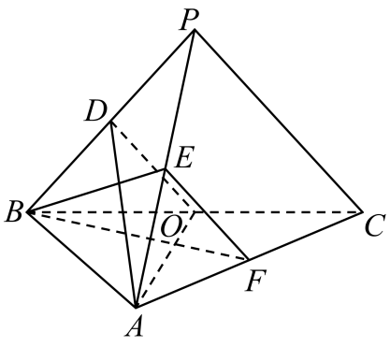
(1)证明：$EF//$平面$ADO$；
(2)证明：平面$ADO⊥$平面BEF；
(3)求二面角$D−AO−C$的正弦值.

7．（2023·北京）如图，在三棱锥$P−ABC$中，$PA⊥$平面$ABC$，$PA=AB=BC=1\text{，}PC=\sqrt{3}$．
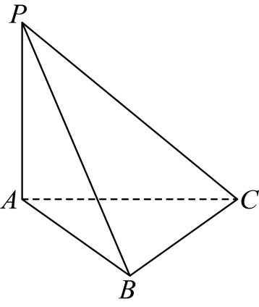
(1)求证：$BC⊥$平面PAB；
(2)求二面角$A−PC−B$的大小．

8．（2023·全国甲卷）如图，在三棱柱$ABC−A_{1}B_{1}C_{1}$中，$A_{1}C⊥$底面ABC，$∠ACB=90°,AA_{1}=2$，$A_{1}$到平面$BCC_{1}B_{1}$的距离为1．
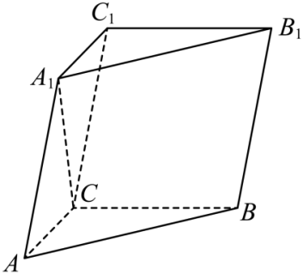
(1)证明：$A_{1}C=AC$；
(2)已知$AA_{1}$与$BB_{1}$的距离为2，求$AB_{1}$与平面$BCC_{1}B_{1}$所成角的正弦值．

9．（2023·全国甲卷）如图，在三棱柱$ABC−A_{1}B_{1}C_{1}$中，$A_{1}C⊥$平面$ABC,∠ACB=90°$．
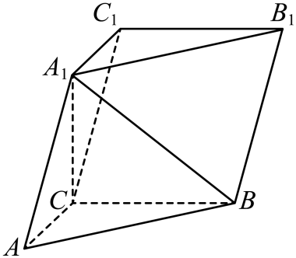
(1)证明：平面$ACC_{1}A_{1}⊥$平面$BB_{1}C_{1}C$；
(2)设$AB=A_{1}B,AA_{1}=2$，求四棱锥$A_{1}−BB_{1}C_{1}C$的高．

10．（2022·全国甲卷）在四棱锥$P−ABCD$中，$PD⊥$底面$ABCD,CD∥AB,AD=DC=CB=1,AB=2,DP=\sqrt{3}$．
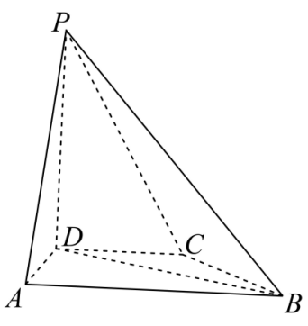
(1)证明：$BD⊥PA$；
(2)求PD与平面$PAB$所成的角的正弦值．

11．（2022·浙江）如图，已知$ABCD$和$CDEF$都是直角梯形，$AB//DC$，$DC//EF$，$AB=5$，$DC=3$，$EF=1$，$∠BAD=∠CDE=60°$，二面角$F−DC−B$的平面角为$60°$．设M，N分别为$AE,BC$的中点．
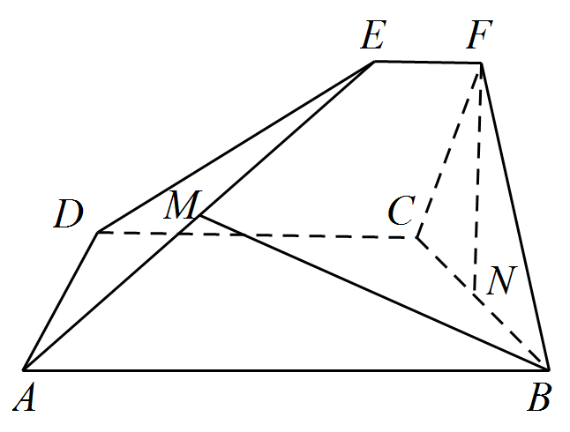
(1)证明：$FN⊥AD$；
(2)求直线$BM$与平面$ADE$所成角的正弦值．

12．（2022·全国乙卷）如图，四面体$ABCD$中，$AD⊥CD,AD=CD,∠ADB=∠BDC$，E为AC的中点．
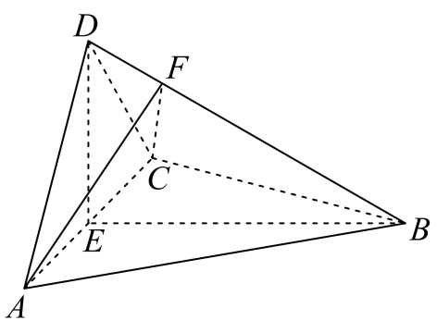
(1)证明：平面$BED⊥$平面ACD；
(2)设$AB=BD=2,∠ACB=60°$，点F在BD上，当$△AFC$的面积最小时，求三棱锥$F−ABC$的体积．

13．（2022·全国乙卷）如图，四面体$ABCD$中，$AD⊥CD,AD=CD,∠ADB=∠BDC$，E为$AC$的中点．
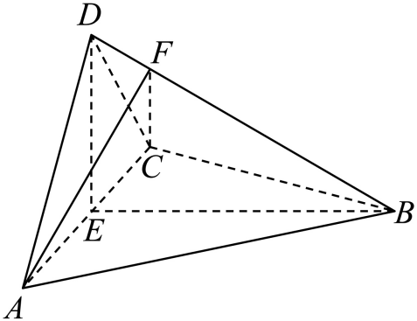
(1)证明：平面$BED⊥$平面$ACD$；
(2)设$AB=BD=2,∠ACB=60°$，点F在$BD$上，当$△AFC$的面积最小时，求$CF$与平面$ABD$所成的角的正弦值．

14．（2021·新高考全国Ⅱ卷）在四棱锥$Q−ABCD$中，底面$ABCD$是正方形，若$AD=2,QD=QA=\sqrt{5},QC=3$．
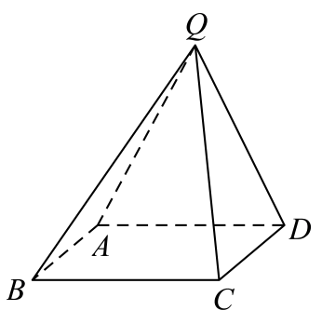
（1）证明：平面$QAD⊥$平面$ABCD$；
（2）求二面角$B−QD−A$的平面角的余弦值．

15．（2021·全国乙卷）如图，四棱锥$P−ABCD$的底面是矩形，$PD⊥$底面$ABCD$，M为$BC$的中点，且$PB⊥AM$．
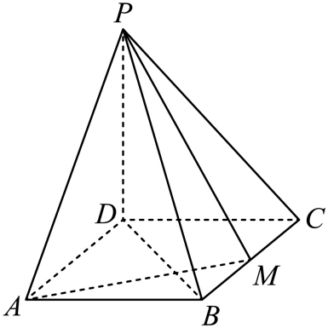
（1）证明：平面$PAM⊥$平面$PBD$；
（2）若$PD=DC=1$，求四棱锥$P−ABCD$的体积．

16．（2021·新高考全国Ⅰ卷）如图，在三棱锥$A−BCD$中，平面$ABD⊥$平面$BCD$，$AB=AD$，$O$为$BD$的中点.
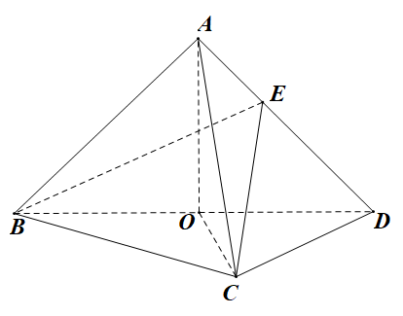
（1）证明：$OA⊥CD$；
（2）若$△OCD$是边长为1的等边三角形，点$E$在棱$AD$上，$DE=2EA$，且二面角$E−BC−D$的大小为$45°$，求三棱锥$A−BCD$的体积.

17．（2021·全国甲卷）已知直三棱柱$ABC−A_{1}B_{1}C_{1}$中，侧面$AA_{1}B_{1}B$为正方形，$AB=BC=2$，E，F分别为$AC$和$CC_{1}$的中点，D为棱$A_{1}B_{1}$上的点．$BF⊥A_{1}B_{1}$
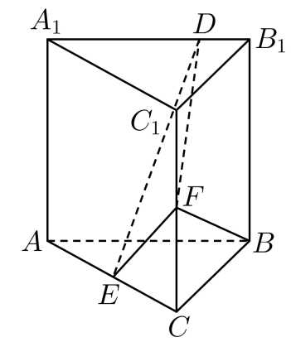
（1）证明：$BF⊥DE$；
（2）当$B_{1}D$为何值时，面$BB_{1}C_{1}C$与面$DFE$所成的二面角的正弦值最小?

18．（2021·全国甲卷）已知直三棱柱$ABC−A_{1}B_{1}C_{1}$中，侧面$AA_{1}B_{1}B$为正方形，$AB=BC=2$，E，F分别为$AC$和$CC_{1}$的中点，$BF⊥A_{1}B_{1}$.
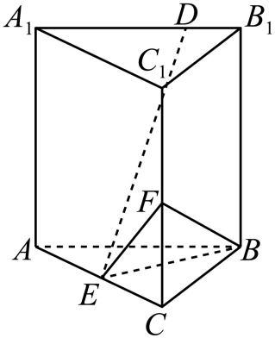
（1）求三棱锥$F−EBC$的体积；
（2）已知D为棱$A_{1}B_{1}$上的点，证明：$BF⊥DE$.

19．（2020·浙江）如图，三棱台ABC—DEF中，平面ACFD⊥平面ABC，∠ACB=∠ACD=45°，DC =2BC．
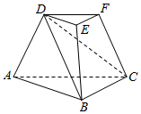
（I）证明：EF⊥DB；
（II）求DF与面DBC所成角的正弦值．

20．（2020·全国II卷）如图，已知三棱柱ABC-A₁B₁C₁的底面是正三角形，侧面BB₁C₁C是矩形，M，N分别为BC，B₁C₁的中点，P为AM上一点，过B₁C₁和P的平面交AB于E，交AC于F.
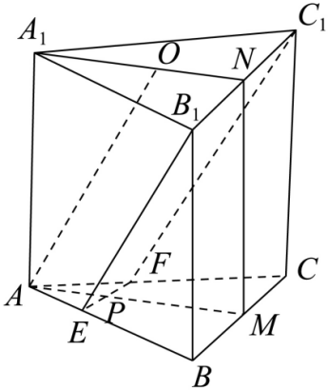
（1）证明：AA₁∥MN，且平面A₁AMN⊥EB₁C₁F；
（2）设O为△A₁B₁C₁的中心，若AO∥平面EB₁C₁F，且AO=AB，求直线B₁E与平面A₁AMN所成角的正弦值.

21．（2020·全国I卷）如图，$D$为圆锥的顶点，$O$是圆锥底面的圆心，$△ABC$是底面的内接正三角形，$P$为$DO$上一点，∠APC=90°．
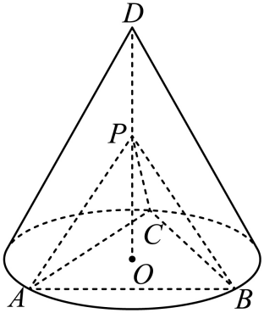
（1）证明：平面PAB⊥平面PAC；
（2）设DO=$\sqrt{2}$，圆锥的侧面积为$\sqrt{3}\text{π}$，求三棱锥P−ABC的体积.

22．（2020·全国II卷）如图，已知三棱柱ABC–A₁B₁C₁的底面是正三角形，侧面BB₁C₁C是矩形，M，N分别为BC，B₁C₁的中点，P为AM上一点．过B₁C₁和P的平面交AB于E，交AC于F．
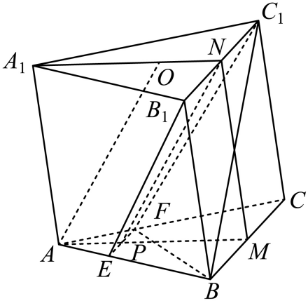
（1）证明：AA₁//MN，且平面A₁AMN⊥平面EB₁C₁F；
（2）设O为△A₁B₁C₁的中心，若AO=AB=6，AO//平面EB₁C₁F，且∠MPN=$\frac{\text{π}}{3}$，求四棱锥B–EB₁C₁F的体积．

23．（2020·江苏）在三棱柱ABC-A₁B₁C₁中，AB⊥AC，B₁C⊥平面ABC，E，F分别是AC，B₁C的中点．
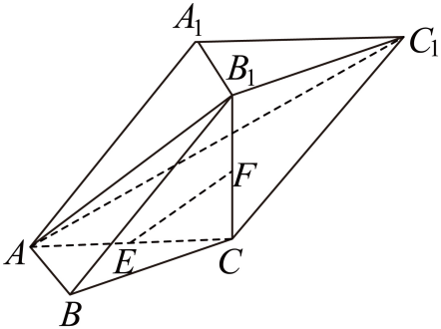
（1）求证：EF∥平面AB₁C₁；
（2）求证：平面AB₁C⊥平面ABB₁．

24．（2020·海南）如图，四棱锥P-ABCD的底面为正方形，PD$⊥$底面ABCD．设平面PAD与平面PBC的交线为$l$．
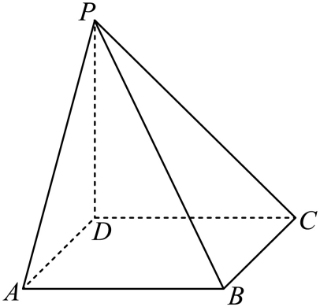
（1）证明：$l$ $⊥$平面PDC；
（2）已知PD=AD=1，Q为$l$上的点，QB=$\sqrt{\text{2}}$，求PB与平面QCD所成角的正弦值．

25．（2019·全国II卷）如图，长方体ABCD–A₁B₁C₁D₁的底面ABCD是正方形，点E在棱AA₁上，BE⊥EC₁.
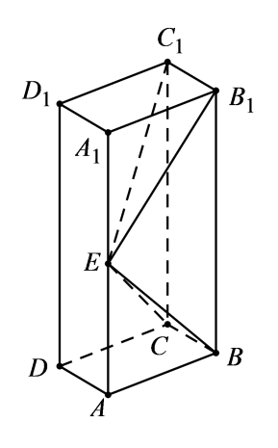
（1）证明：BE⊥平面EB₁C₁；
（2）若AE=A₁E，AB=3，求四棱锥$E−BB_{1}C_{1}C$的体积．

26．（2019·天津） 如图，在四棱锥$P−ABCD$中，底面$ABCD$为平行四边形，$△PCD$为等边三角形，平面$PAC⊥$平面$PCD$，$PA⊥CD$，$CD=2$，$AD=3$，
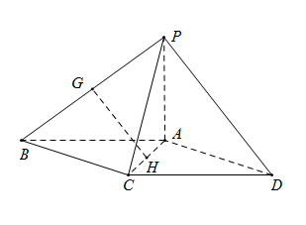
（Ⅰ）设$G ， H$分别为$PB ， AC$的中点，求证：$GH∥$平面$PAD$；
（Ⅱ）求证：$PA⊥$平面$PCD$；
（Ⅲ）求直线$AD$与平面$PAC$所成角的正弦值.

27．（2019·北京）如图，在四棱锥P–ABCD中，PA⊥平面ABCD，AD⊥CD，AD∥BC，PA=AD=CD=2，BC=3．E为PD的中点，点F在PC上，且$\frac{PF}{PC}=\frac{1}{3}$．
（Ⅰ）求证：CD⊥平面PAD；
（Ⅱ）求二面角F–AE–P的余弦值；
（Ⅲ）设点G在PB上，且$\frac{PG}{PB}=\frac{2}{3}$．判断直线AG是否在平面AEF内，说明理由．
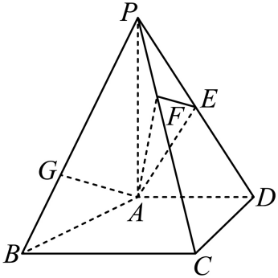
28．（2019·北京）如图，在四棱锥$P−ABCD$中，$PA⊥$平面ABCD，底部ABCD为菱形，E为CD的中点.
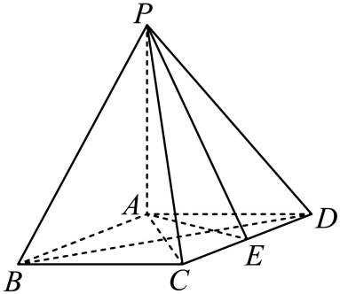
（Ⅰ）求证：BD⊥平面PAC；
（Ⅱ）若∠ABC=60°，求证：平面PAB⊥平面PAE；
（Ⅲ）棱PB上是否存在点F，使得CF∥平面PAE？说明理由.

29．（2018·浙江）如图，已知多面体$ABC−A_{1}B_{1}C_{1},A_{1}A,B_{1}B,C_{1}C$均垂直于平面$ABC,∠ABC=120°,A_{1}A=4,C_{1}C=1,AB=BC=B_{1}B=2$．
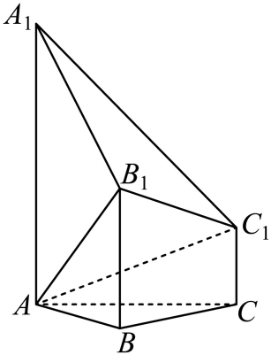
（Ⅰ）求证：$AB_{1}⊥$平面$A_{1}B_{1}C_{1}$；
（Ⅱ）求直线$AC_{1}$与平面$ABB_{1}$所成角的正弦值．

30．（2018·全国I卷）如图，四边形$ABCD$为正方形，$E\text{,}F$分别为$AD\text{,}BC$的中点，以$DF$为折痕把$\text{△}DFC$折起，使点$C$到达点$P$的位置，且$PF\text{⊥}BF$.
（1）证明：平面$PEF\text{⊥}$平面$ABFD$；
（2）求$DP$与平面$ABFD$所成角的正弦值.
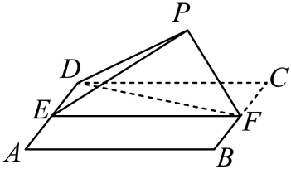

31．（2018·北京）如图，在四棱锥$P−ABCD$中，底面$ABCD$为矩形，平面$PAD⊥$平面$ABCD$，$PA⊥PD$，$PA=PD$，$E$、$F$分别为$AD$、$PB$的中点.
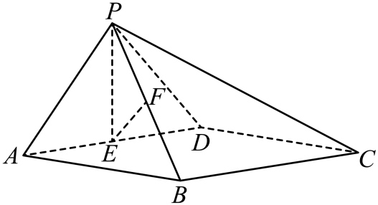
（Ⅰ）求证：$PE⊥BC$；
（Ⅱ）求证：平面$PAB⊥$平面$PCD$；
（Ⅲ）求证：$EF\text{//}$平面$PCD$.

32．（2018·全国I卷）如图，在平行四边形$ABCM$中，$AB\text{=}AC\text{=3}$，$\text{∠}ACM\text{=90°}$，以$AC$为折痕将△$ACM$折起，使点$M$到达点$D$的位置，且$AB\text{⊥}DA$．
（1）证明：平面$ACD\text{⊥}$平面$ABC$；
（2）$Q$为线段$AD$上一点，$P$为线段$BC$上一点，且$BP\text{=}DQ\text{=}\frac{\text{2}}{\text{3}}DA$，求三棱锥$Q\text{-}ABP$的体积．
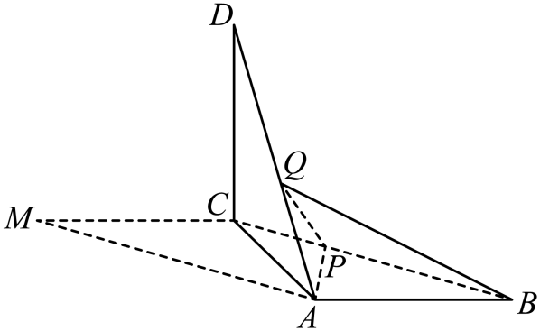

33．（2018·全国III卷）如图，矩形$ABCD$所在平面与半圆弧$\overset{⌢}{CD}$所在平面垂直，$M$是$\overset{⌢}{CD}$上异于$C$，$D$的点．
（1）证明：平面$AMD⊥$平面$BMC$；
（2）在线段$AM$上是否存在点$P$，使得$MC∥$平面$PBD$？说明理由．
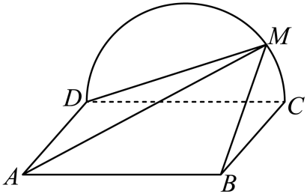

34．（2019·浙江）如图，已知三棱柱$ABC−A_{1}B_{1}C_{1}$，平面$AA_{1}C_{1}C⊥$平面$ABC$,$∠ABC=90°$，$∠BAC=30°,A_{1}A=A_{1}C=AC,E,F$分别是$AC,A_{1}B_{1}$的中点.
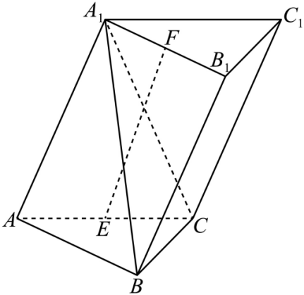
（1）证明：$EF⊥BC$；
（2）求直线$EF$与平面$A_{1}BC$所成角的余弦值.

35．（2019·江苏）如图，在直三棱柱ABC－A₁B₁C₁中，D，E分别为BC，AC的中点，AB=BC．
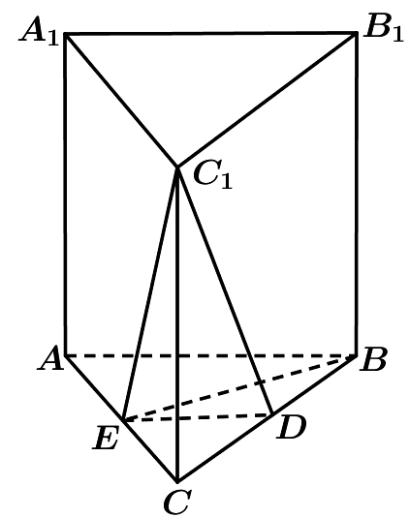
求证：（1）A₁B₁∥平面DEC₁；
（2）BE⊥C₁E．

36．（2017·全国III卷）如图，四面体ABCD中，△ABC是正三角形，AD=CD．
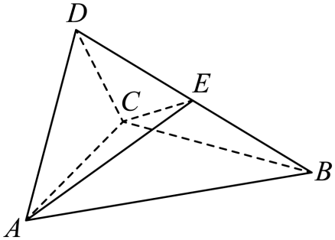
（1）证明：AC⊥BD；
（2）已知△ACD是直角三角形，AB=BD．若E为棱BD上与D不重合的点，且AE⊥EC，求四面体ABCE与四面体ACDE的体积比．
37．（2017·山东）由四棱柱$ABCD−A_{1}B_{1}C_{1}D_{1}$截去三棱锥$C_{1}−B_{1}CD_{1}$后得到的几何体如图所示．四边形$ABCD$为正方形，$O$为$AC$与$BD$的交点，$E$为$AD$的中点，$A_{1}E⊥$平面$ABCD$．
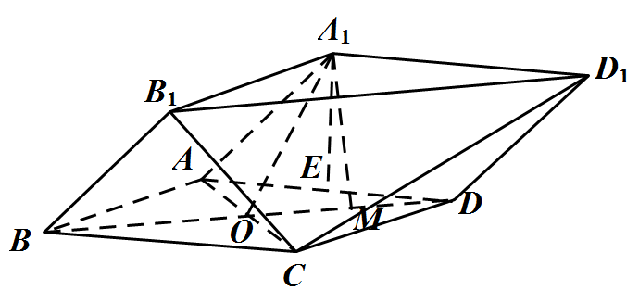
（1）证明：$A_{1}O//$平面$B_{1}CD_{1}$；
（2）设$M$是$OD$的中点，证明：平面$A_{1}EM⊥$平面$B_{1}CD_{1}$．

38．（2019·全国III卷）图1是由矩形$ADEB,RtΔABC$和菱形$BFGC$组成的一个平面图形，其中$AB=1,BE=BF=2$， $∠FBC={60}^{∘}$，将其沿$AB,BC$折起使得$BE$与$BF$重合，连结$DG$，如图2.
（1）证明图2中的$A,C,G,D$四点共面，且平面$ABC⊥$平面$BCGE$；
（2）求图2中的四边形$ACGD$的面积.
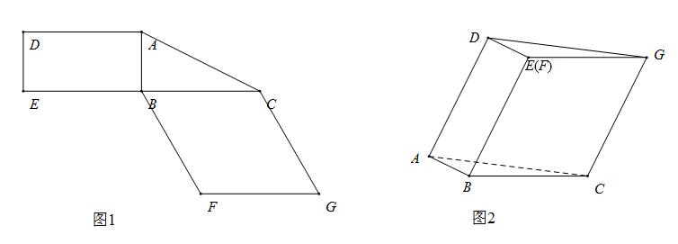
39．（2016·全国II卷）如图，菱形$ABCD$的对角线$AC$与$BD$交于点$O$，点$E,F$分别在$AD,CD$上，$AE=CF,EF$交$BD$于点$H$，将$ΔDEF$沿$EF$折起到$ΔD'EF$的位置.
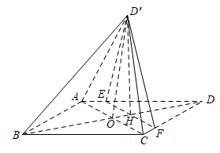
（Ⅰ）证明：$AC⊥HD'$；
（Ⅱ)若$AB=5,AC=6,AE=\frac{5}{4},OD'=2\sqrt{2}$，求五棱锥$D'−ABCFE$的体积.

40．（2017·江苏）如图，在三棱锥A­BCD中，AB⊥AD，BC⊥BD，平面ABD⊥平面BCD，点E，F(E与A，D不重合)分别在棱AD，BD上，且EF⊥AD.
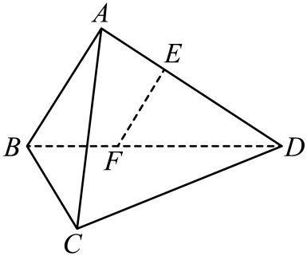
求证：(1)EF∥平面ABC；
(2)AD⊥AC.

41．（2017·全国I卷）如图，在四棱锥$P−ABCD$中，$AB\text{∥}CD$，且$∠BAP=∠CDP=90°$.
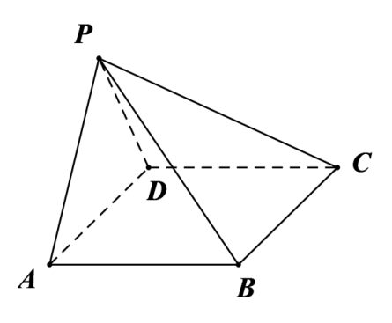
（1）证明：平面$PAB⊥$平面$PAD$；
（2）若$PA=PD=AB=DC$，$∠APD=90°$，且四棱锥$P−ABCD$的体积为$\frac{8}{3}$，求该四棱锥的侧面积．

42．（2017·北京）如图，在三棱锥P－ABC中，PA⊥AB，PA⊥BC，AB⊥BC，PA＝AB＝BC＝2，D为线段AC的中点，E为线段PC上一点.
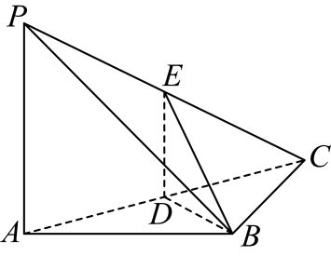
(1)求证：PA⊥BD；
(2)求证：平面BDE⊥平面PAC；
(3)当PA∥平面BDE时，求三棱锥E－BCD的体积．

43．（2018·江苏）在平行六面体$ABCD−A_{1}B_{1}C_{1}D_{1}$中，$AA_{1}=AB$,$AB_{1}⊥B_{1}C_{1}$．
求证：（1）$AB//平面A_{1}B_{1}C$；
（2）$平面ABB_{1}A_{1}⊥平面A_{1}BC$．
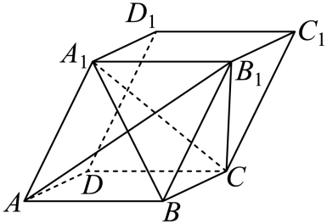

44．（2016·北京）如图，在四棱锥中，平面，$AB∥DC,DC⊥AC$.
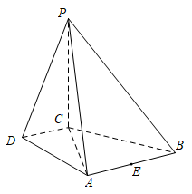
（Ⅰ）求证：$DC⊥平面PAC$；
（Ⅱ）求证：$平面PAB⊥平面PAC$；
（Ⅲ）设点E为AB的中点，在棱PB上是否存在点F，使得$ΡΑ\text{//}$平面$CΕF$?说明理由.

45．（2016·四川）如图，在四棱锥P-ABCD中，PA⊥CD，AD∥BC，∠ADC=∠PAB=90°，BC=CD=$\frac{1}{2}$AD．
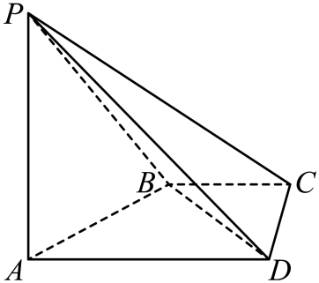
（Ⅰ）在平面PAD内找一点M，使得直线CM∥平面PAB，并说明理由；
（Ⅱ）证明：平面PAB⊥平面PBD．

46．（2018·全国II卷）如图，在三棱锥$P\text{-}ABC$中，$AB\text{=}BC\text{=2}\sqrt{\text{2}}$，$PA\text{=}PB\text{=}PC\text{=}AC\text{=4}$，$O$为$AC$的中点．
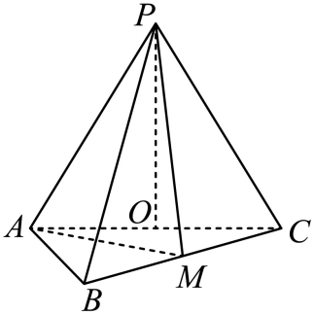
（1）证明：$PO\text{⊥}$平面$ABC$；
（2）若点$M$在棱$BC$上，且二面角$M\text{-}PA\text{-}C$为$\text{30°}$，求$PC$与平面$PAM$所成角的正弦值．

考点02：求空间中的点面距的值
47．（2024·全国甲卷）如图，$AB//CD,CD//EF$，$AB=DE=EF=CF=2$，$CD=4,AD=BC=\sqrt{10}$，$AE=2\sqrt{3}$,$M$为$CD$的中点.
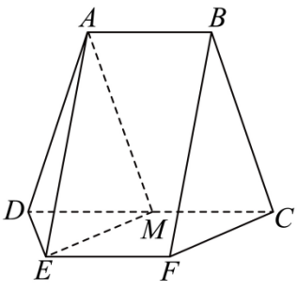
(1)证明：$EM//$平面$BCF$；
(2)求点$M$到$ADE$的距离.

48．（2023·天津）如图，在三棱台$ABC−A_{1}B_{1}C_{1}$中，$A_{1}A⊥$平面$ABC,AB⊥AC,AB=AC=AA_{1}=2,A_{1}C_{1}=1$，$M$为$BC$中点.，N为AB的中点，
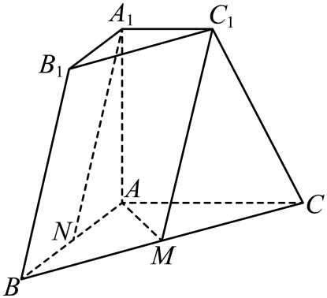
(1)求证：$A_{1}N$//平面$AMC_{1}$；
(2)求平面$AMC_{1}$与平面$ACC_{1}A_{1}$所成夹角的余弦值；
(3)求点$C$到平面$AMC_{1}$的距离．

49．（2022·新高考全国Ⅰ卷）如图，直三棱柱$ABC−A_{1}B_{1}C_{1}$的体积为4，$△A_{1}BC$的面积为$2\sqrt{2}$．
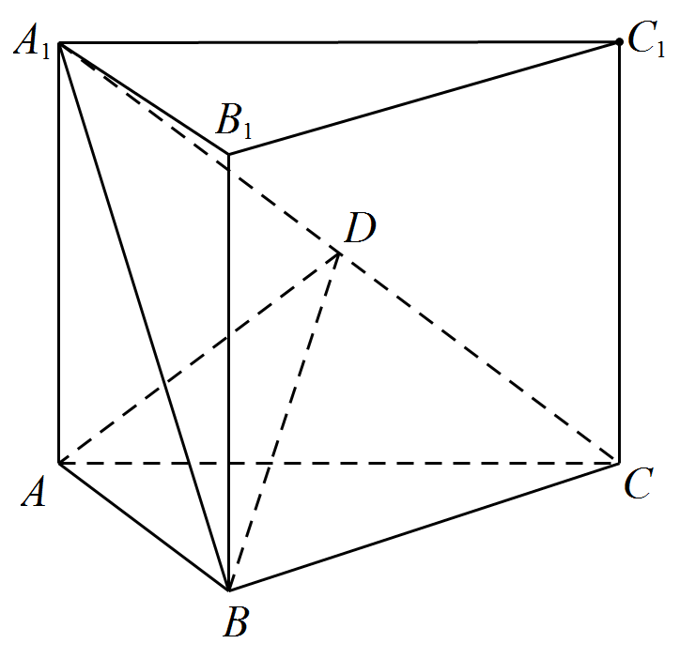
(1)求A到平面$A_{1}BC$的距离；
(2)设D为$A_{1}C$的中点，$AA_{1}=AB$，平面$A_{1}BC⊥$平面$ABB_{1}A_{1}$，求二面角$A−BD−C$的正弦值．

50．（2019·全国I卷）如图，直四棱柱ABCD–A₁B₁C₁D₁的底面是菱形，AA₁=4，AB=2，∠BAD=60°，E，M，N分别是BC，BB₁，A₁D的中点.
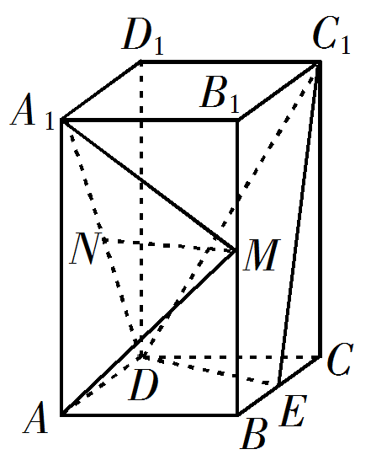
（1）证明：MN∥平面C₁DE；
（2）求点C到平面C₁DE的距离．

51．（2018·全国II卷）如图，在三棱锥$P\text{-}ABC$中，$AB\text{=}BC\text{=2}\sqrt{\text{2}}$，$PA\text{=}PB\text{=}PC\text{=}AC\text{=4}$，$O$为$AC$的中点．
（1）证明：$PO\text{⊥}$平面$ABC$；
（2）若点$M$在棱$BC$上，且$MC\text{=2}MB$，求点$C$到平面$POM$的距离．
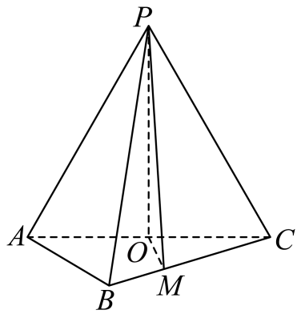

考点03：求线面角
52．（2024·上海）如图为正四棱锥$P−ABCD,O$为底面$ABCD$的中心．
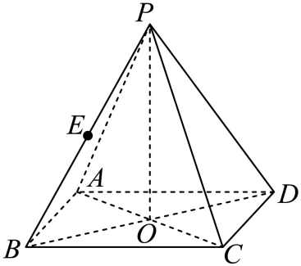
(1)若$AP=5,AD=3\sqrt{2}$，求$△POA$绕$PO$旋转一周形成的几何体的体积；
(2)若$AP=AD,E$为$PB$的中点，求直线$BD$与平面$AEC$所成角的大小．

53．（2020·北京）如图，在正方体$ABCD−A_{1}B_{1}C_{1}D_{1}$中， E为$BB_{1}$的中点．
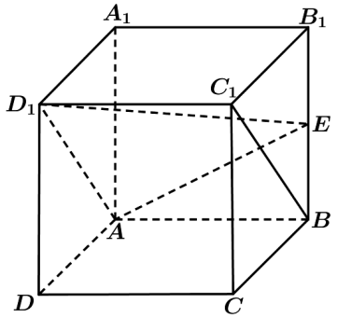
（Ⅰ）求证：$BC_{1}//$平面$AD_{1}E$；
（Ⅱ）求直线$AA_{1}$与平面$AD_{1}E$所成角的正弦值．

54．（2020·山东）已知点$E$，$F$分别是正方形$ABCD$的边$AD$，$BC$的中点.现将四边形$EFCD$沿$EF$折起，使二面角$C−EF−B$为直二面角，如图所示.
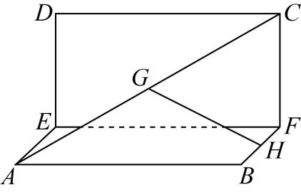
（1）若点$G$，$H$分别是$AC$，$BF$的中点，求证：$GH//$平面$EFCD$；
（2）求直线$AC$与平面$ABFE$所成角的正弦值.

55．（2017·天津）如图，在四棱锥$P−ABCD$中，$AD⊥$平面$PDC$，$AD∥BC$，$PD⊥PB$，$AD=1$，$BC=3$，$CD=4$，$PD=2$.
（I）求异面直线$AP$与$BC$所成角的余弦值；
（II）求证：$PD⊥$平面$PBC$；
（Ⅲ）求直线$AB$与平面$PBC$所成角的正弦值.
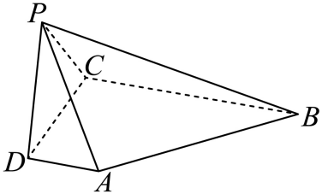

56．（2018·天津）如图，在四面体ABCD中，△ABC是等边三角形，平面ABC⊥平面ABD，点M为棱AB的中点，AB=2，AD=$2\sqrt{3}$，∠BAD=90°．
（Ⅰ）求证：AD⊥BC；
（Ⅱ）求异面直线BC与MD所成角的余弦值；
（Ⅲ）求直线CD与平面ABD所成角的正弦值．
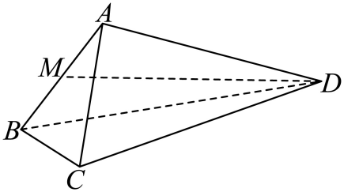

57．（2017·浙江）如图，已知四棱锥P-ABCD，△PAD是以AD为斜边的等腰直角三角形，BC∥AD，CD⊥AD，PC=AD=2DC=2CB,E为PD的中点.
（I）证明：CE∥平面PAB；
（II）求直线CE与平面PBC所成角的正弦值
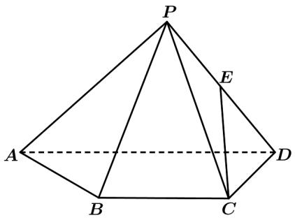

58．（2016·四川）如图，在四棱锥P-ABCD中，AD∥BC，$∠$ADC=$∠$PAB=90°，BC=CD=$\frac{1}{2}$AD．E为棱AD的中点，异面直线PA与CD所成的角为90°.
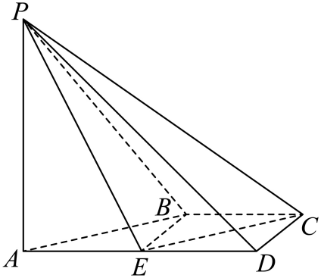
（I）在平面PAB内找一点M，使得直线CM∥平面PBE，并说明理由；
(II)若二面角P-CD-A的大小为45°，求直线PA与平面PCE所成角的正弦值.

59．（2016·浙江）如图，在三棱台ABC–DEF中，平面BCFE⊥平面ABC，∠ACB=90°，BE=EF=FC=1，BC=2，AC=3.
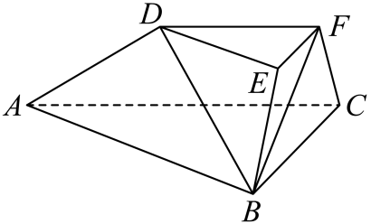
（Ⅰ）求证：BF⊥平面ACFD；
（Ⅱ）求直线BD与平面ACFD所成角的余弦值.

60．（2017·上海）如图，直三棱柱$ABC−A_{1}B_{1}C_{1}$的底面为直角三角形，两直角边AB和AC的长分别为4和2，侧棱$AA_{1}$的长为5.
（1）求三棱柱$ABC−A_{1}B_{1}C_{1}$的体积；
（2）设M是BC中点，求直线$A_{1}M$与平面$ABC$所成角的大小.
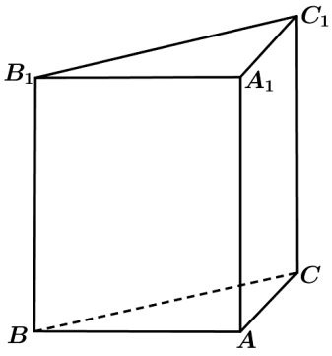

61．（2016·天津）如图，四边形ABCD是平行四边形，平面AED⊥平面ABCD，EF||AB，AB=2，BC=EF=1，AE=$\sqrt{6}$，DE=3，∠BAD=60º，G为BC的中点.
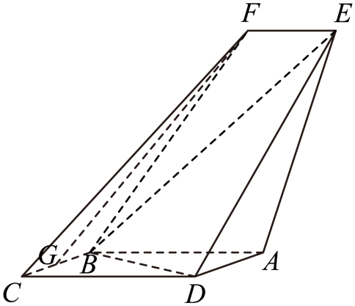
（Ⅰ）求证：FG||平面BED；
（Ⅱ）求证：平面BED⊥平面AED；
（Ⅲ）求直线EF与平面BED所成角的正弦值.

考点04：求二面角
62．（2025·全国二卷）如图，在四边形$ABCD$中，$AB//CD,∠DAB=90°$，F为CD的中点，点E在AB上，$EF//AD$，$AB=3AD,CD=2AD$，将四边形$EFDA$沿$EF$翻折至四边形$EFD^{'}A^{'}$，使得面$EFD^{'}A^{'}$与面EFCB所成的二面角为$60°$．
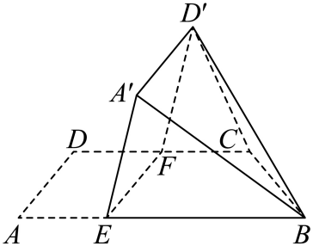
(1)证明:$A^{'}B//$平面$CD^{'}F$；
(2)求面$BCD^{'}$与面$EFD^{'}A^{'}$所成的二面角的正弦值．

63．（2024·新课标Ⅰ卷）如图，四棱锥$P−ABCD$中，$PA⊥$底面ABCD，$PA=AC=2$，$BC=1,AB=\sqrt{3}$．
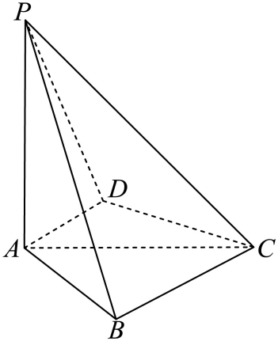
(1)若$AD⊥PB$，证明：$AD\text{//}$平面$PBC$；
(2)若$AD⊥DC$，且二面角$A−CP−D$的正弦值为$\frac{\sqrt{42}}{7}$，求$AD$．
64．（2023·上海）在直四棱柱$ABCD−A_{1}B_{1}C_{1}D_{1}$中，$AB\text{//}CD$，$AB⊥AD$，$AB=2$，$AD=3$，$DC=4$
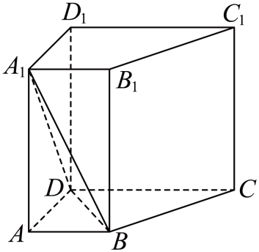
(1)求证：$A_{1}B\text{//}$平面$DCC_{1}D_{1}$；
(2)若四棱柱$ABCD−A_{1}B_{1}C_{1}D_{1}$体积为36，求二面角$A_{1}−BD−A$大小.

65．（2020·全国III卷）如图，在长方体$ABCD−A_{1}B_{1}C_{1}D_{1}$中，点$E,F$分别在棱$DD_{1},BB_{1}$上，且$2DE=ED_{1}$，$BF=2FB_{1}$．
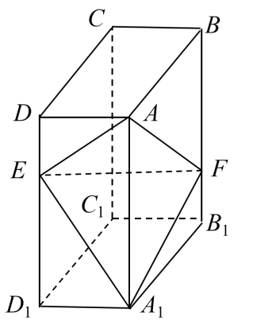
（1）证明：点$C_{1}$在平面$AEF$内；
（2）若$AB=2$，$AD=1$，$AA_{1}=3$，求二面角$A−EF−A_{1}$的正弦值．

66．（2019·全国II卷）如图，长方体ABCD–A₁B₁C₁D₁的底面ABCD是正方形，点E在棱AA₁上，BE⊥EC₁.
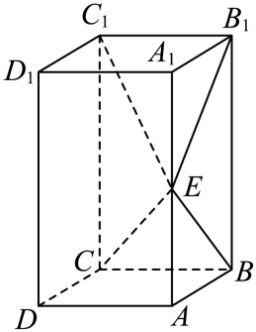
（1）证明：BE⊥平面EB₁C₁；
（2）若AE=A₁E，求二面角B–EC–C₁的正弦值.

67．（2017·山东）如图，几何体是圆柱的一部分，它是由矩形ABCD(及其内部)以AB边所在直线为旋转轴旋转120°得到的，G是$\overset{⌢}{DF}$的中点.
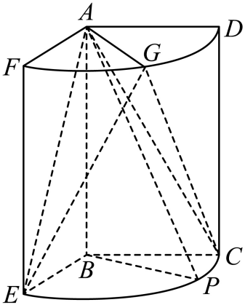
(1)设P是$\overset{⌢}{CE}$上的一点，且AP⊥BE，求∠CBP的大小；
(2)当AB＝3，AD＝2时，求二面角E－AG－C的大小.

68．（2016·浙江）如图,在三棱台$ABC−DEF$中,平面$BCFE⊥$平面$ABC$,$∠ACB=90°,BC=2，$ $AC=3,BE=EF=FC=1$.
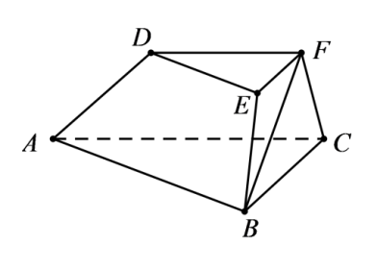
（Ⅰ）求证：$BF⊥$平面$ACFD$；
（Ⅱ）求二面角$B−AD−F$的平面角的余弦值

